

IOGT-NTO lf 4
6 juni kl 14.00
Lilla Gatan 7 Torshälla
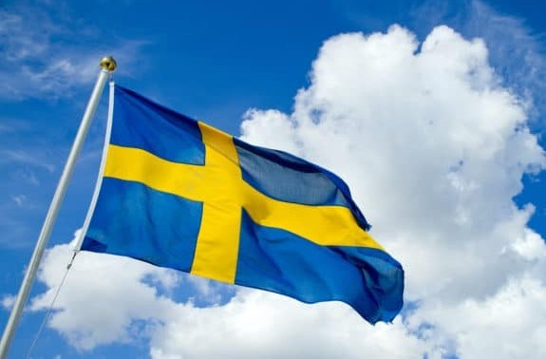 Bergströmska gården bjuder på kaffe.

Välkommen att fira
NATIONALDAGEN
Tal av:
Lars-Göran Karlsson
Ari Haatainen Leif Björklund

